Страницы семейной славы- 2018

Великая Отечественная война в истории моей семьи

Автор работы - Белецкая Анна Алексеевна,
ученица 5 «А» класса
МБОУ «Гимназия №3» г. Белгорода

Научный руководитель –
Тюмейко Наталья Анатольевна,
учитель русского языка и литературы МБОУ «Гимназия №3» г. Белгорода

г. Белгород
2018-2019 учебный год
СОДЕРЖАНИЕ
Содержание
1. Введение…………………………………………………… | 3
2. Мои прадеды – моя гордость ………………………………….. | 5
2.1. Клыгин Митрофан Максимович ……………………….….. | 5
2.2. Белецкий Егор Васильевич ……. | 12
2.3. Оспищев Филипп Ефимович ………….. | 16
3. Заключение ……………………. | 19
4. Список литературы…… | 20
5. Приложения......................................... | 21

Введение
Победа в Великой Отечественной войне досталась нашему народу дорогой ценой. С целью организации работы по увековечению памяти павших защитников Отечества и реализации на практике лозунга «Никто не забыт, ничто не забыто» Президент Российской Федерации издал ряд поручений и Указов.
Свято хранить память о наших предках наставляли нас многие великие люди. В первую очередь, классики литературы. Так, например, Александр Сергеевич Пушкин однажды сказал: «Неуважение к предкам есть первый признак безнравственности». И это хорошо понимали на Руси еще много веков назад, до появления на свет великого поэта. Московский князь Семион Гордый еще в 1353(!) году наставлял своих наследников: «Я пишу вам се слово для того, чтобы не престала память родителей наших и наша, и свеча бы не угасла».
Современные школьники знакомы с Великой Отечественной Войной только по рассказам, фильмам, книгам. Но мы должны и обязаны сохранить светлую память о наших родных, наших героях, сделавших все возможное и невозможное во имя Победы.
Я не застала в живых моих прадедушек, но хорошо знаю об их военной жизни, геройских поступках. Они ценой своей жизни приближали день Победы.
Главная цель нашего проекта – систематизивароть исторические данные, имеющиеся в семейном архиве.
В нашем учебном проекте были использованы копии приказов о награждении, ранении, выписки из наградных листов, фото из семейного архива. В ходе работы над проектом «Великая Отечественная война в истории моей семьи» мы активно использовали такой научный метод как беседа и интервью.

ПОКА ПАМЯТЬ ЖИВА

Отгремели давно залпы наших орудий,
А в воронке от бомбы трава-мурава...
Но войну не забыли суровые люди
И смеются сквозь слезы,
Ведь память жива!

Они помнят походы и дальние страны,
И простые, от сердца, народа слова.
Помнят лица друзей, уходивших так рано.
Их слова и улыбки –
Ведь память жива!

Они помнят весну 45-го года...
Закружилась от счастья тогда голова!
Не узнали её те, что гибли в походах,
Но всё помнят друзья их,
Ведь память жива!

Эта память с корнями уходит всё глубже,
И шумит на ветвях, зеленея, листва...
Её времени бег никогда не заглушит!
Ведь душа молода,
Пока память жива!
(З. Чеботарева)

Низкий поклон – ветеранам, вечная память – погибшим!

Никто не должен быть забыт и ничто не должно быть забыто!

КЛЫГИН МИТРОФАН МАКСИМОВИЧ
6 августа 1911- июнь1991
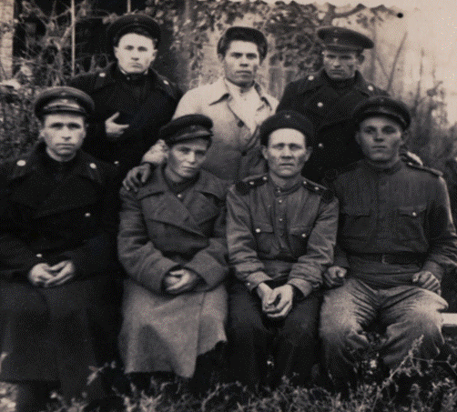
Клыгин Митрофан Максимович
(на фото: нижний ряд-первый слева, ок. 1942-1943 гг.)
Мой прадед, Митрофан Максимович Клыгин, родился 6 августа 1911. Место рождения – Украинская ССР, Ворошиловградская обл., Ново-Псковский район, с. Мокортетено. Когда началась война прадедушке не было еще и 30 лет.
В РККА (Рабоче-крестьянская Красная армия) был призван в 1941 году. Место призыва – Гудермесский РВК, Чечено-Ингушская АССР, Гудермесский р-н. г. Гудермес. Звание – ефрейтор.
Участник Отечественной войны на Южном фронте с марта 1942 года по май 1942 года. На Северо-Кавказском фронте – с января 1943 года. Служил сапером 621 отдельного батальона 351 стрелковой дивизии 22 стрелкового корпуса 56 армии.
Митрофан Максимович был ранен 6 августа 1942 года, 6 марта 1943 года.
8 сентября 1943 года ночью под сильным артиллеристско-минометным огнем противника на лодке Клыгин М.М. переправил два батальона 1159 стрелкового полка, благодаря его самоотверженной работе переправа подразделений закончилась раньше срока. 9 сентября 1943 года, сопровождая нашу наступающую роту, под огнем сделал два прохода на минном поле противника, с честью выполняя боевой приказ. 26 сентября 1943 года был награжден правительственной наградой медаль «За отвагу».
Выписка из наградного листа моего прадеда
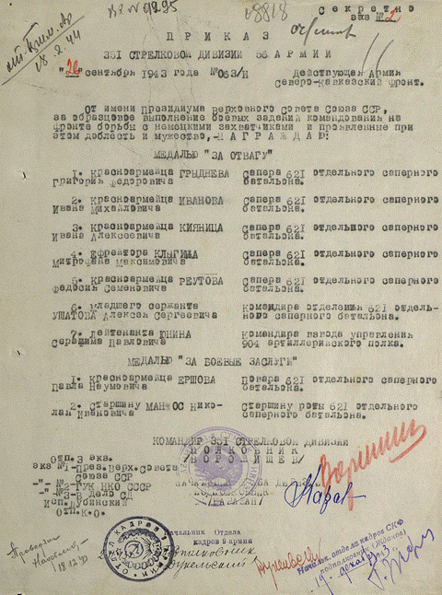
Клыгина Митрофана Максимовича (1943год)
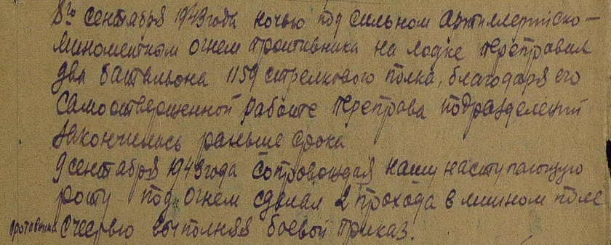

Приказом №063/Н от 26 сентября 1943 года от имени Президиума Верховного Совета Союза ССР, за образцовое выполнение боевых заданий командования на фронте борьбы с немецким захватчиками и проявленные при этом доблесть и мужество Клыгин Митрофан Максимович награжден медалью «За отвагу».
Медаль «За отвагу» была учреждена Указом Президиума ВС СССР от 17.10.1938 об утверждении медали «За отвагу». В Положении о медали говорится: «Медаль «За отвагу» учреждена для награждения за личное мужество и отвагу, проявленные при защите Отечества и исполнении воинского долга.
Медалью «За отвагу» награждались военнослужащие Красной Армии, Военно-Морского Флота, пограничных и внутренних войск и другие граждане СССР». «За отвагу» - высшая медаль в наградной системе СССР.

Наградной лист
Клыгина Митрофана Максимовича
(Заполнен 23 октября 1943 года)
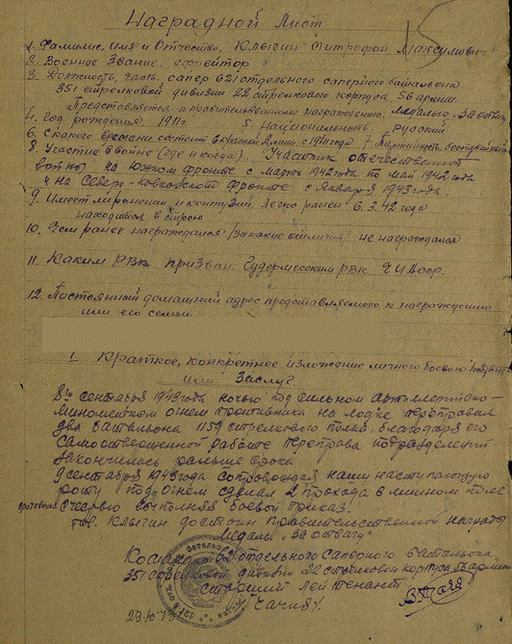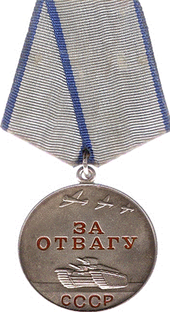
В ночь с 30 сентября на 1 октября 1943 года Клыгин М.М. вместе с красноармейцем Кияница пошли вперед боевых порядков пехоты с задачей разведать участок главной дороги и подножья горы (перед селением Красная Стрела), в направлении которого должны были наносить удар наши подразделения.
Когда данные разведки были известны и нужно было возвращаться назад, отважные саперы Клыгин и Кияница попали под сильный минометный и пулеметный огонь.
Укрыться было негде, тогда они решили разминировать минное поле и сделать проходы в проволочных заграждениях, чтобы в случае, если придется погибнуть, то тогда будет открыта дорога для наступающей пехоты.
В эту ночь Клыгин М.М. снял 27 мин и прорезал 2 прохода в проволочном заграждении противника. Задание было выполнено с превыполнением.
Ефрейтор Клыгин М.М., начиная с 7 сентября 1943 года, все время находился в боевых порядках пехоты. На его счету 158 снятых мин противника и 7 проходов в проволочных заграждениях перед передним краем обороны немцев.
За этот подвиг мой прадед был награжден правительственной наградой – орденом «Красной звезды».
Приказ №068/Н от 10 октября 1943 года от имени Президиума Верховного Совета Союза ССР, за образцовое выполнение боевых заданий командования на фронте борьбы с немецким захватчиками и проявленные при этом доблесть и мужество.
Клыгин Митрофан Максимович награжден орденом «Красной звезды» (под грифом «Секретно»).

Наградной лист Клыгина Митрофана Максимовича
Заполнен 9 октября 1943 года (вторично)
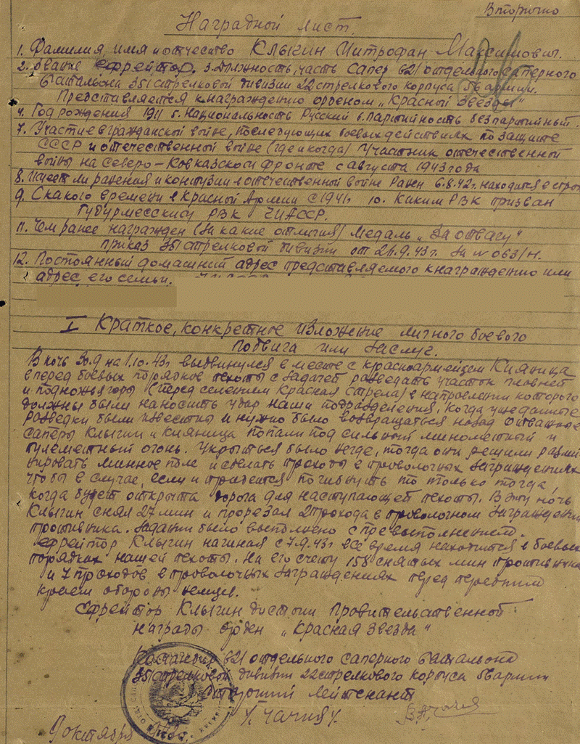

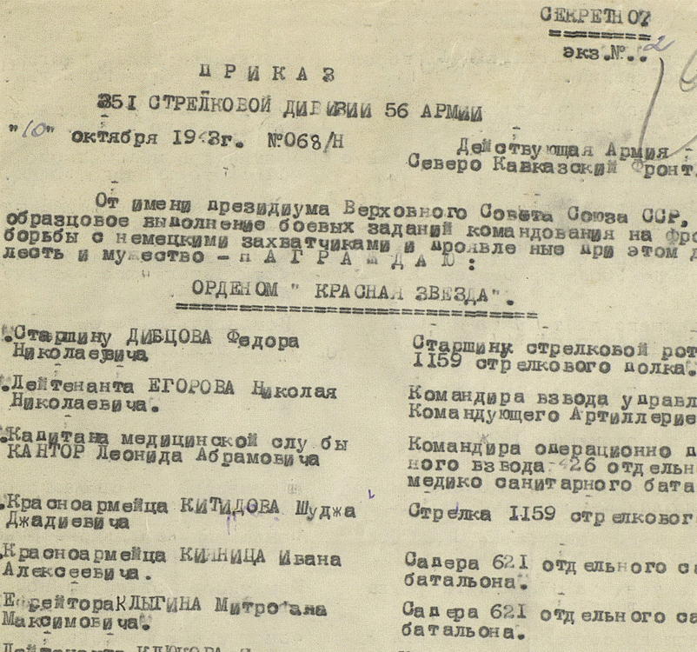
Клыгин Митрофан Максимович с трофейным мотоциклом
(на фото: первый слева, май 1944 г.)
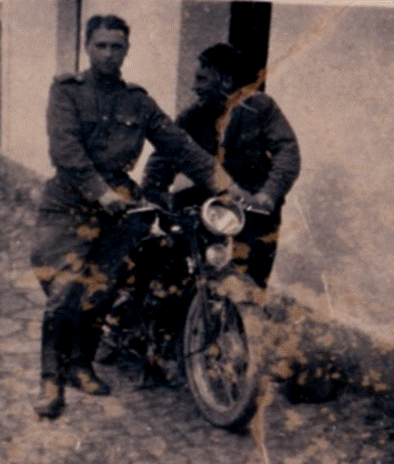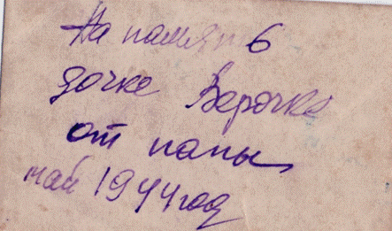 Надпись на обратной стороне фотографии

6 апреля 1985 М.М. Клыгин был награжден Орденом Отечественной войны I степени.

БЕЛЕЦКИЙ ЕГОР ВАСИЛЬЕВИЧ
1907-1987
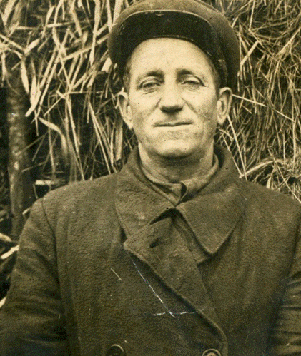
Каждая семья была опалена Великой Отечественной войной, каждый человек, в те трудные для советской страны годы, ковали Победу и в боях, и в тылу.
Второй мой прадед – Белецкий Егор Васильевич (1907 года рождения, Курская обл., Больше-Троицкий р-н, с. Белянка) был призван на фронт через месяц после начала войны – 24 июля 1941 г. Больше-Троицким РВК (Курская обл., Больше-Троицкий р-н.) в звании сержанта на Западный фронт.
Служил повозочным 163 отдельной роты связи 173 Стрелковой Краснознаменной дивизии. С 1944 г. – воевал на 3-м Белорусском фронте. Ранен 25 ноября 1943 г. в правое плечо.
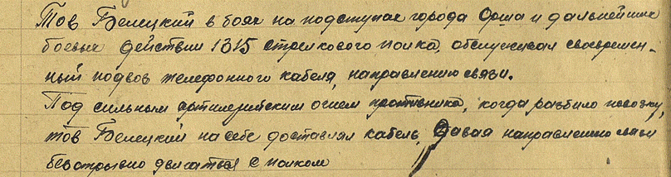 На основании приказа 25/н от 16.07.1944 (3-й Белорусский фронт) красноармеец Белецкий Егор Васильевич был награжден медалью «За отвагу».
Белецкий Е.В. в боях на подступах к городу Орша и дальнейших боевых действий 1315 стрелкового полка обслуживал своевременный подвоз телефонного кабеля, направлению связи. Под сильным артиллерийским огнем Белецкий Егор Васильевич, на себе доставлял кабель. Давая направлению связи безотрывно двигаться с полком.

Наградной лист
Белецкого Егора Васильевича
Дата заполнения
5 июня 1944 года
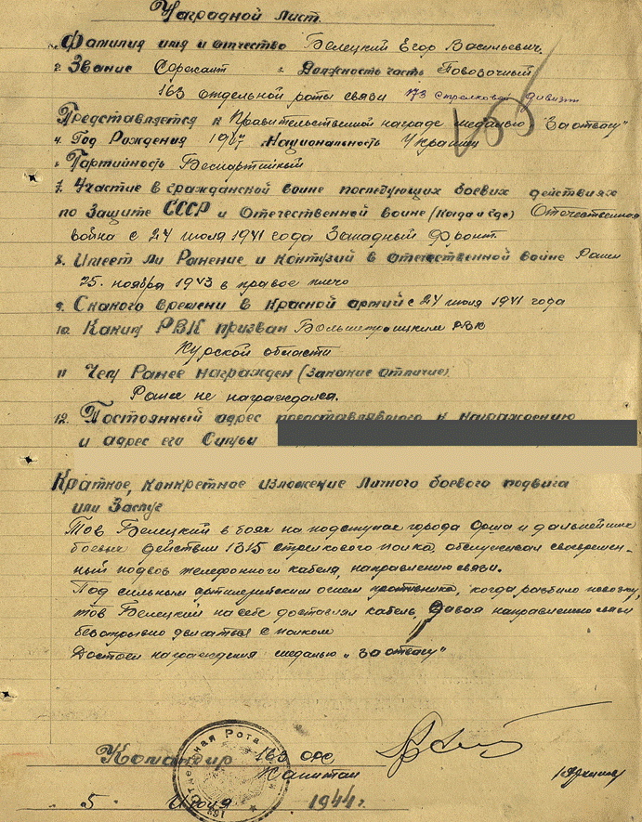
Люди, в этот сложный для всех период, не жалели свои жизни и верили только в Победу.
Под сильным артиллерийским и пулеметным огнем противника, в боях за населенный пункт Панквец, 15 марта 1945 года, когда в упорных боях 1313 стрелковый полк, прорвав оборону противника, вынудил его к отступлению.
Белецкий Егор Васильевич, невзирая на открытую местность, простреливаемую пулеметным огнем, к сроку доставил резервное имущество (телефонное направление), чем обеспечил своевременную прокладку линии командиру наступающего полка для связи с командиром дивизии.
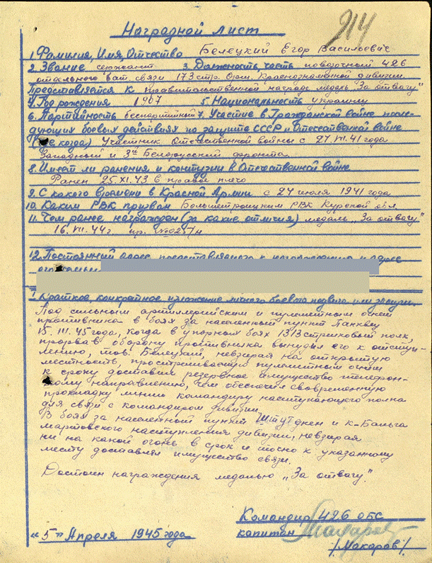
Наградной лист Белецкого Егора Васильевича
Дата заполнения 5 апреля 1945 года

В боях за населенные пункты Штутекен и К-Бальга мартовского наступления дивизии, невзирая ни на какой огонь, в срок и точно к указанному месту Белецкий Е.В. доставлял имущество связи.

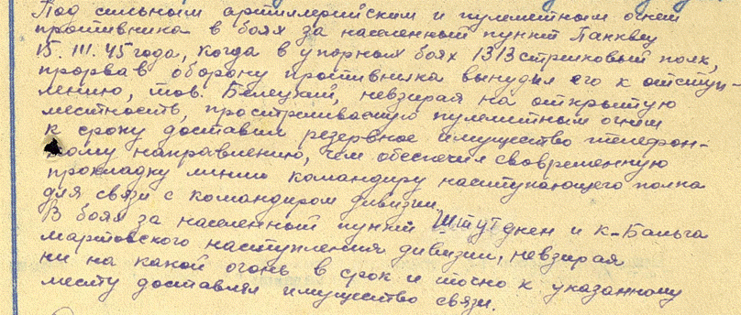

Белецкий Егор Васильевич был дважды награжден медалью «За отвагу». «За отвагу» – высшая медаль в наградной системе СССР.
За заслуги перед Отечеством 6 ноября 1985 года Белецкий Егор Васильевич был награжден Орденом Отечественной войны II степени.

ОСПИЩЕВ ФИЛИПП ЕФИМОВИЧ
1893-1970

Мой прапрадед Оспищев Филипп Ефимович, 1893 г.р. Место рождения: Курская обл., Кривцовский р-н., с. В.-Ольшанка. Был призван в ряды РККА 3 марта 1943 года Кривцовским РВК, (Курская обл., Кривцовский р-н). Звание – гв. красноармеец.
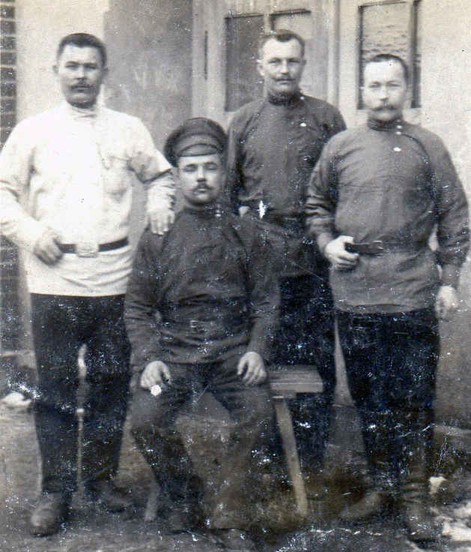
Оспищев Филипп Ефимович (на фото: стоит – второй слева)

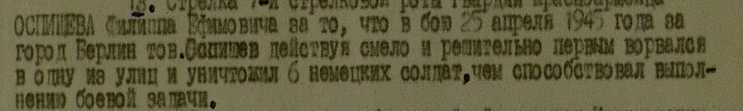
Оспищев Филипп Ефимович в бою 25 апреля 1945 года за город Берлин действовал смело и решительно. Первым ворвался на одну из улиц и уничтожил шесть немецких солдат, чем способствовал выполнению боевой задачи.
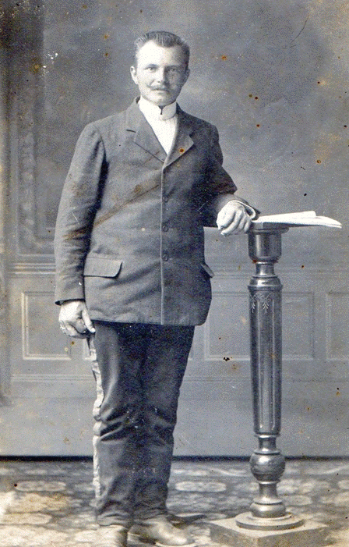
Оспищев Филипп Ефимович

На основании приказа 28/н от 29 мая 1945 года Оспищев Филипп Ефимович, стрелок 7-й стрелковой роты гвардии красноармейца был награжден медалью «За отвагу».

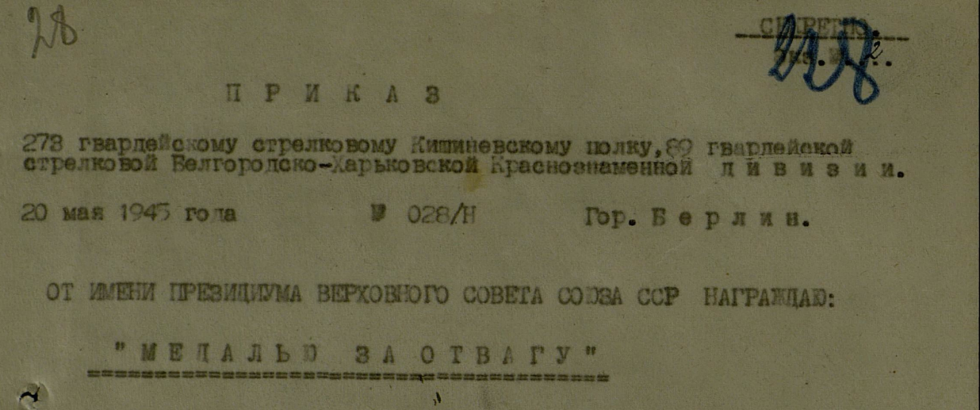

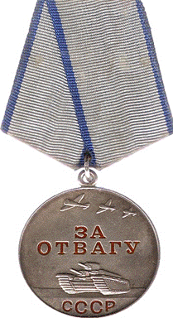

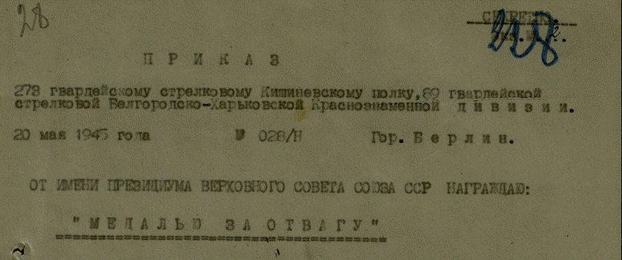

Заключение
С каждым днём всё меньше становится ветеранов Великой Отечественной войны.
Прадедушек нет, но наша семья их не забывает. Мы свято храним память о наших близких, они принесли нашей стране освобождение и победу. Пока будет жива память, будет жив народ, будет жива Россия!
Я так хочу, чтобы больше никогда не было войны

Давно была война

Той дальнею войной сердца опалены.
Все так же нивам зреть, цвести весной садам.
А юные друзья, что не пришли с войны,
Уж с внуками сравнялись по годам.

Проходит день за днем – друзей редеет строй,
И память в бой опять ведет тебя, солдат.
И праздничный салют ликует над землей,
Как ликовал он много лет назад!

Та давняя война... Но руки протяни –
Ее сердца хранят, она приходит в сны.
И внуки, что живут счастливо в наши дни,
Да будут этой памяти верны!

список литературы
Интернет-ресурсы
- http://www.zanimatika.narod.ru/RF34_2_1.htm
- http://www.podvignaroda.mil.ru

